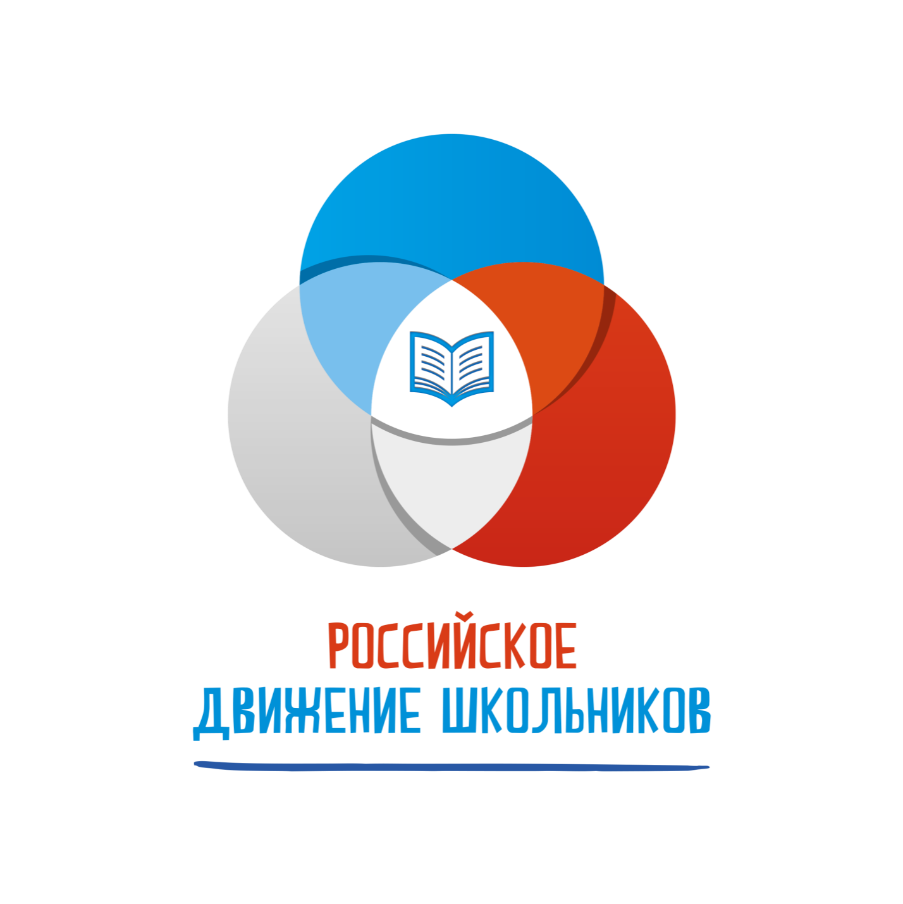

Рәсәй бергә, Рәсәй бердәм Каршылык юк бернинди. Укучылар хәрәкәте, Һәрвакыт алга өнди!

Вместе мы сила, мы сильный народ И всех призываем: Россия вперед! Движение школьников нашей страны К новым победам всегда нас зовет!

